Мастер класс
Исаковской Марины Викторовны,
учителя английского языка
МБОУ «Центр образования №7 имени Героя Советского Союза
Сергея Николаевича Судейского» города Тулы
Задача: научить детей пользоваться языком и в процессе обучения удерживать их мотивацию на высоком уровне.
Цели урока:
- воспитательный аспект: приобщение к общечеловеческим ценностям, воспитание доброты;
- познавательный аспект: знакомство с английской мультипликацией на примере сериала “Gogo’s adventures with English”;
- развивающий аспект: развитие речевых способностей (фонематического слуха, способности к догадке), психических функций, связанных с речевой деятельностью (речевого мышления, внимания, воображения), способность к общению, развитие мотивации к дальнейшему овладению иноязычной культурой;
- учебный аспект: формирование речевых навыков, навыков аудирования, лексических и грамматических навыков.
Оснащение урока:
- компьютер;
- мультимедийный проектор;
- раздаточный материал с заданиями;
- иллюстративный материал;
- презентация Power Point (сделанная по желанию учителя для повышения эффективности урока и экономии времени на уроке)
Тема урока: Мультфильм “Gogo’s adventures with English”
Ход урока
- Pre-viewing
Прогнозирование содержания мультфильма.
- We are going to watch a cartoon . What do you think it is about?
Who is the main character of the story? I’ll give you some hints: the main character is a kind dragon who lives on another planet, he learns English together with a small boy.
2) Знакомство учащихся с лексикой, которая может осложнить восприятие мультфильма.
Введение новой лексики осуществляется с помощью иллюстраций или слайдов.

  - Presentation of a new vocabulary.

Демонстрирую карточки с новой лексикой: mother, father, sister, brother, friend, Who is she? Who is he? Look out!
- Repeat the words after me.
- Guess the meaning of these words. ( по картинкам участники должны догадаться о значении слов)

- While-viewing Просмотр мультфильма
- Watch the cartoon and cross down the words in the table that you hear in the cartoon.
По ходу просмотра мультфильма участники отмечают в таблице слова и фразы, которые они услышали.

Look out | Hello | mother | sister
Who is she? | Who is he? | pig | How are you?
friend | Dad | dog | Good bye
brother | house | That’s right | His name’ s Gogo.
horse | father | mouse | Sorry

- What name can we give to this episode?
- Post-viewing Задания

  - Match a character and a picture.
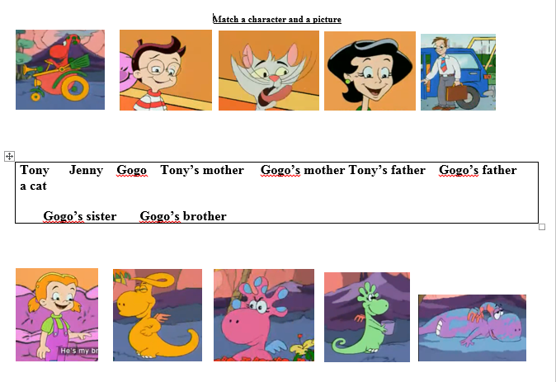

  - Grammar \to be\
- Read the text and fill in the gaps with the right form of the verb “to be”
- She … my mother.
- He … my father.
- She … my sister.
- He … my brother.
- I … your friend.
- Hello, Gogo.
- Who … she?
- She … your sister.
- That’s right, Gogo.
- I … his sister. He … my brother.
- Who … she?
- She … my mother.

  - Instant film script.
- Remember as many phrases from the cartoon as you can and write them down.
- Put the phrases you see in the right order. (Смотрим и слушаем видео еще раз) – задание на карточках.
  - Casting.
-Голливуд хочет сделать ремейк этого мультфильма, но в целях экономии, они хотят использовать учеников в качестве актеров. Нужно обсудить, кто подходит на данные роли. (На голову участников надеваются «шапочки» согласно выбранным ролям)

2.6. Film dubbing. Озвучка фильма
- Просмотр мультфильма и повторение своих слов. Обращаем внимание на интонацию и произношение.
- Озвучка мультфильма.

Доп. Задания: 1) Опишите одного из персонажей.

